Социально ориентированный бизнес – будущее успешного предпринимательства
18 ноября Ухта приняла крупный межрегиональный форум «Наше будущее». В «Жемчужине Севера» собрались социальные предприниматели и ремесленники из Коми, Кировской, Омской, Волгоградской областей, активисты социально-ориентированных некоммерческих организаций Коми и Кировской области, сотрудники органов исполнительной власти и местного самоуправления, центров инноваций социальной сферы.

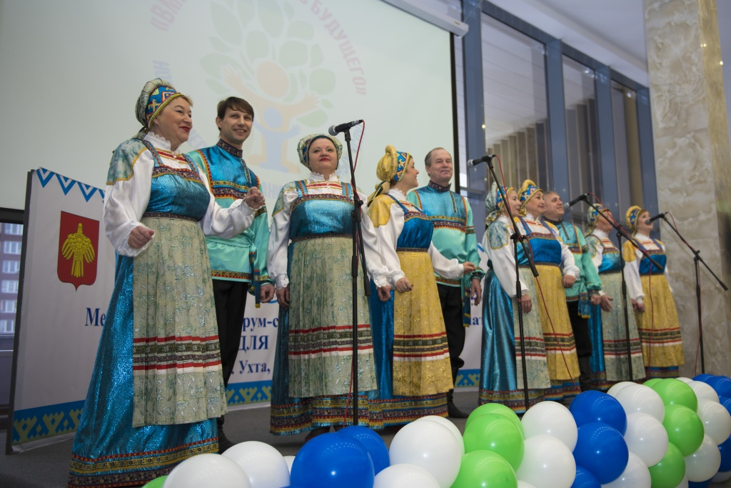

Также участие в форуме приняли представители федеральных и региональных институтов развития и поддержки малого и среднего бизнеса, федеральные эксперты Фонда региональных социальных программ «Наше будущее».

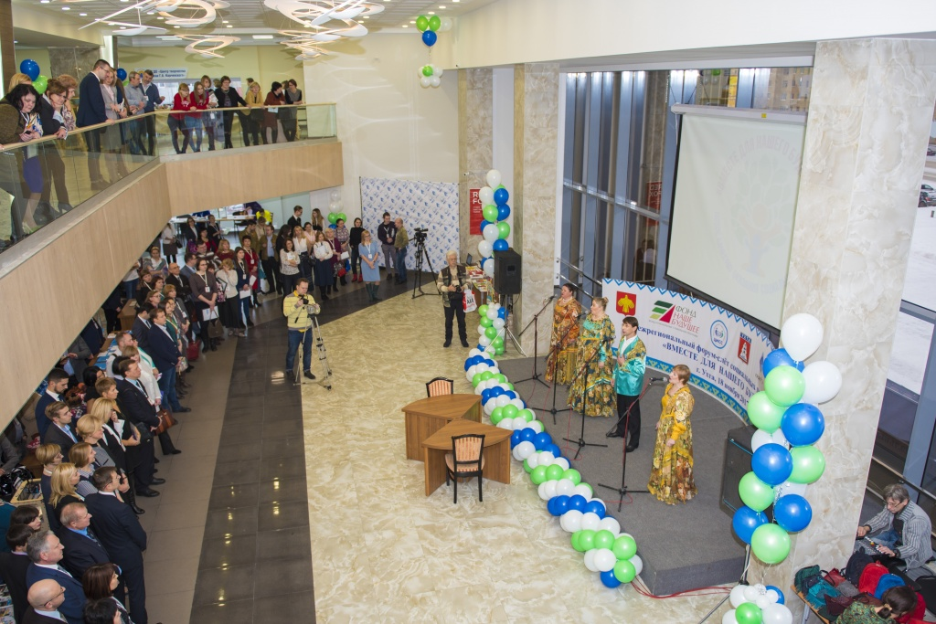

Заместитель Председателя Правительства Республики Коми Наталья Михальченкова, открывая форум, напомнила, что в рамках ВДНХ Коми, которая прошла в августе, были презентованы программы фонда «Наше будущее», а Главой Республики Коми Сергеем Гапликовым вместе с президентом фонда Вагитом Алекперовым были подписаны соглашения, предоставляющие новые возможности для социальных предпринимателей, некоммерческих организаций и ремесленников для продвижения своих товаров и услуг на глобальном рынке: «Мы искренне рады тому, что сегодня видим первые результаты начатого партнерства. Мы не случайно встречаемся в Ухте – здесь центр интеллектуального и промышленного потенциала нашего региона».

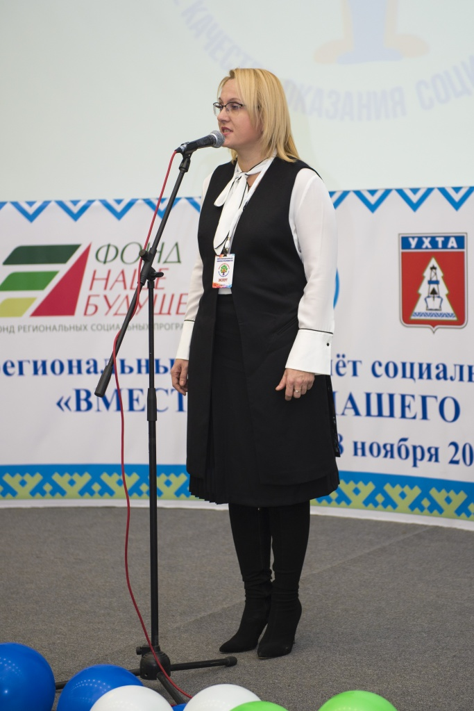

Социальное предпринимательство – это умение сочетать экономическую эффективность частного бизнеса и удовлетворение наиболее актуальных потребностей общества. В настоящее время не только государство, но и крупный бизнес, реализуя корпоративные программы социальной поддержки, все чаще рассматривает ее как один из способов развития территории.

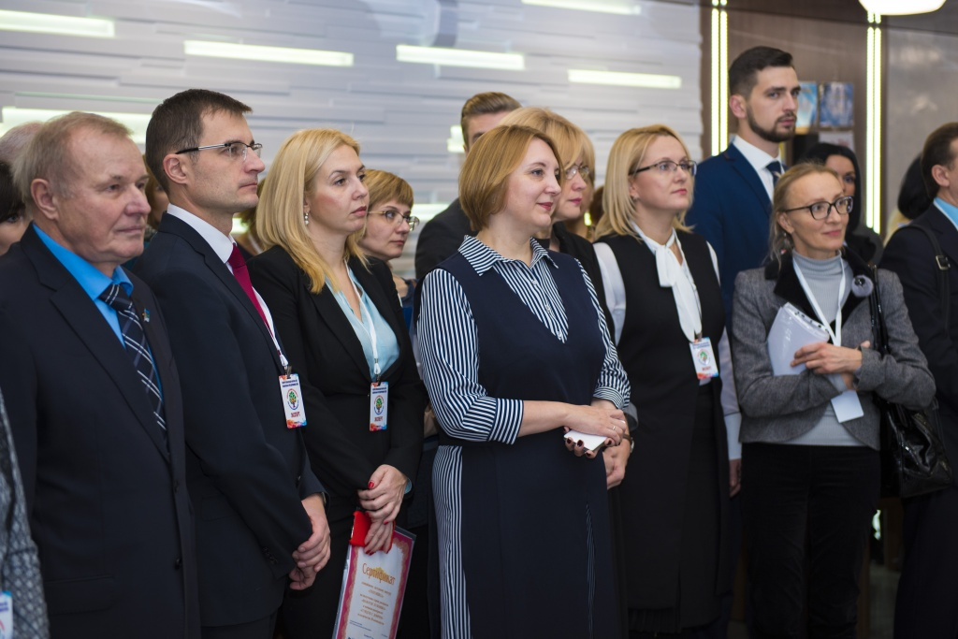

Исполнительный директор фонда региональных социальных программ «Наше будущее» Юлия Жигулина рассказала, что фонд уже более десяти лет развивает тему социального предпринимательства, и на данный момент таких предпринимателей в России уже не менее 120 тысяч: «Множество инициатив, реализацию которых вы сейчас наблюдаете, были предложены нашим фондом, в том числе законопроект, обсуждающийся сейчас, который призван сделать более четким и ярким понятие социального предпринимательства. Компания «ЛУКОЙЛ» вдохновила нас, ведь руководителем нашего фонда является Вагит Аликперов, и главные принципы: не дать рыбу, а дать удочку, чтобы люди сами могли зарабатывать и развиваться сами, реализуются уже много лет. Самый действенный инструмент – это предоставление финансовой помощи и беспроцентных займов социальным предпринимателям. Однако, помимо финансовой помощи, социальные предприниматели очень нуждаются и в поддержке сбыта».

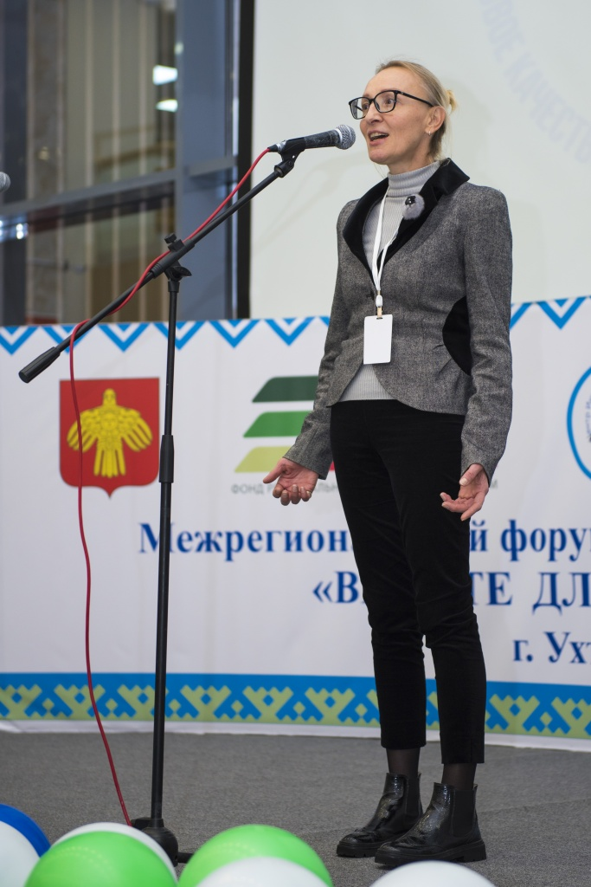

На форуме президент Коми Ремесленной палаты Ефим Канев и исполнительный директор фонда региональных социальных программ «Наше будущее» Юлия Жигулина подписали соглашение о сотрудничестве. Оно позволит социальным предпринимателям реализовывать свой товар на полках минимаркетов автозаправочных станций «ЛУКОЙЛ».

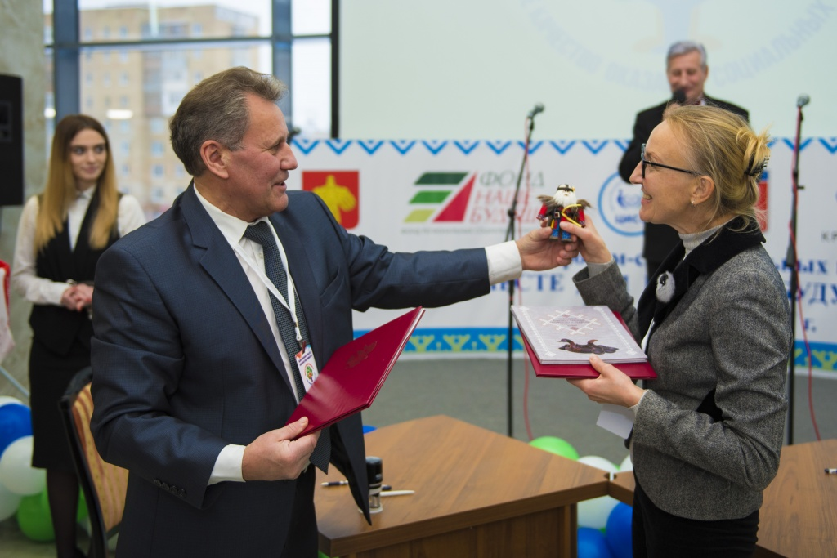

Издревле на Руси выделялись люди с особым даром – даром предпринимательства. Стоит вспомнить купца Афанасия Никитина, династию Демидовых, Савву Морозова. Социальное предпринимательство шагает в ногу со временем. Проекты становятся все разнообразней и интересней и получают поддержку и на региональном, и на федеральном уровне.

Член Совета Федерации Федерального Собрания РФ Дмитрий Шатохин поблагодарил инициативных граждан, которые приняли участие в мероприятии и структуры, поддерживающие его: «Сегодня не самые простые условия для социального предпринимательства: нет понятия, нет условий поддержки, но тем не менее, это явление ширится и увеличивается. Совет Федерации стремится оказать поддержку, сегодня внесены два проекта федерального закона, авторами одного из которых являются депутаты и сенаторы Федерального Собрания».

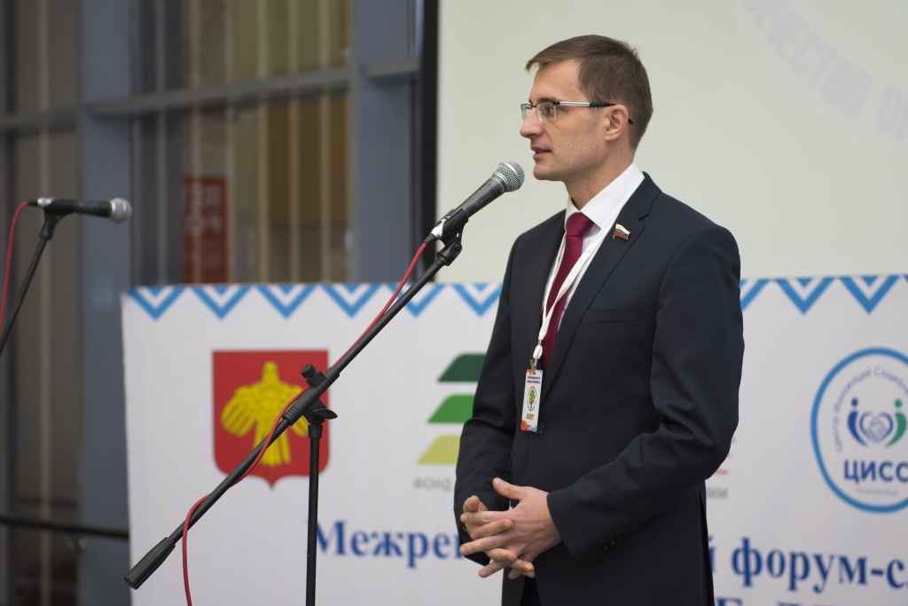

Само название указывает на то, что приоритетом для этого вида бизнеса является не получение прибыли, а решение или смягчение существующих социальных проблем. Среди социальных предпринимателей много молодых людей, которые, получив необходимые знания и навыки при окончании образовательных учреждений, выбирают для себя такую дальнейшую профессиональную карьеру.

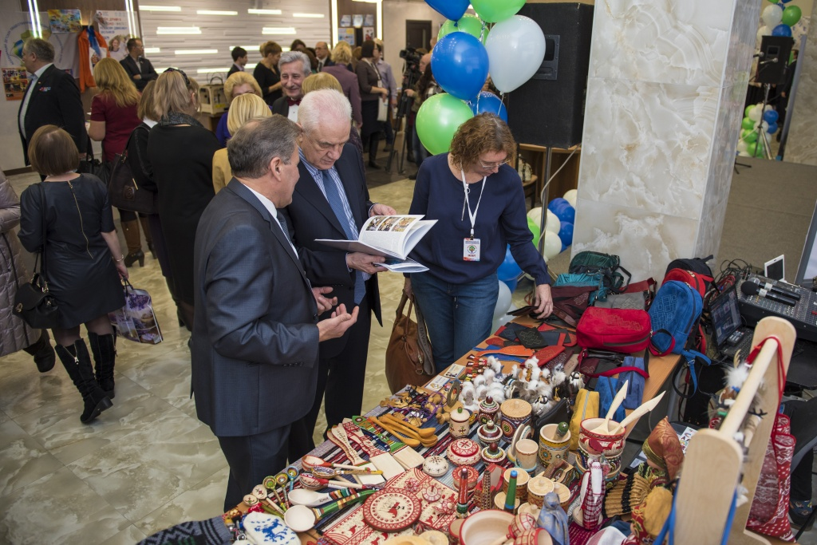

Ректор УГТУ, профессор Николай Цхадая отметил тесные и плодотворные связи «ЛУКОЙЛа» и университета: «На протяжении очень долгих лет мы работаем с этой компанией, чувствуем в ней нашу опору. Говоря о наших социальных проектах, не могу не упомянуть о студенческих строительных отрядах. Их история уходит за пол века. На территории нашей республики они совершили самые настоящие трудовые подвиги. Напомню только один факт: все аэропорты Коми сделаны студенческими строительными отрядами».

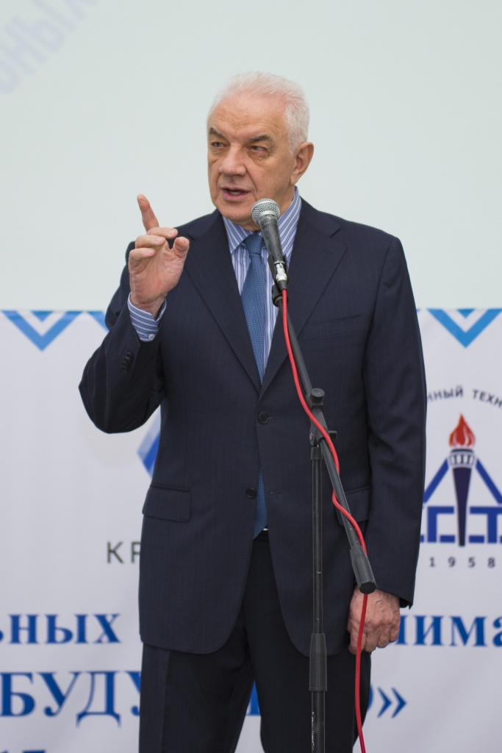

Глава города – председатель Совета Ухты Григорий Коненков в своем выступлении обратил внимание на широкое поле деятельности: «Для социального предпринимательства нет никаких границ. Любая сфера жизнедеятельности способна стать платформой для бизнеса социальной направленности».

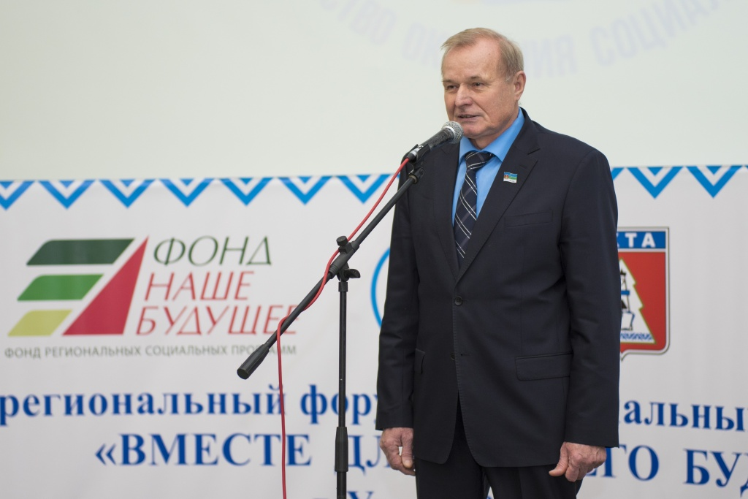

Поддержка негосударственного сектора в оказании социальных услуг осуществляется не только со стороны государства, но и крупного бизнеса. Форум «Вместе для нашего будущего» проводится при поддержке «ЛУКОЙЛа».

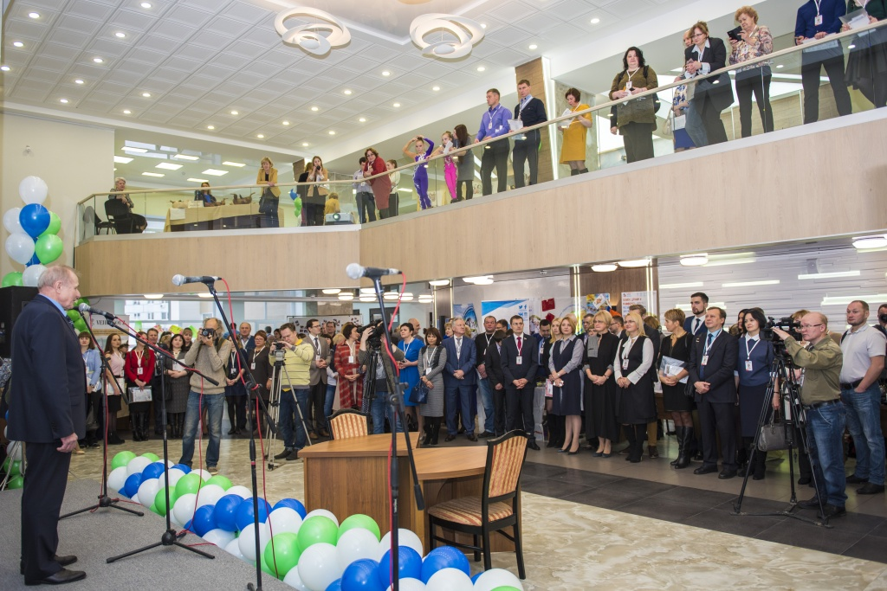

«Предпринимательство – это та сфера, которая оставалась неохваченной в социальной поддержке компанией «Лукойл». В основном мы работаем с некоммерческими и муниципальными организациями. Теперь предпринимателям открывается дорога, по которой можно идти и достигнуть невиданных высот», - сказал заместитель генерального директора по связям с общественностью «Лукойл Коми» Сергей Макаров.

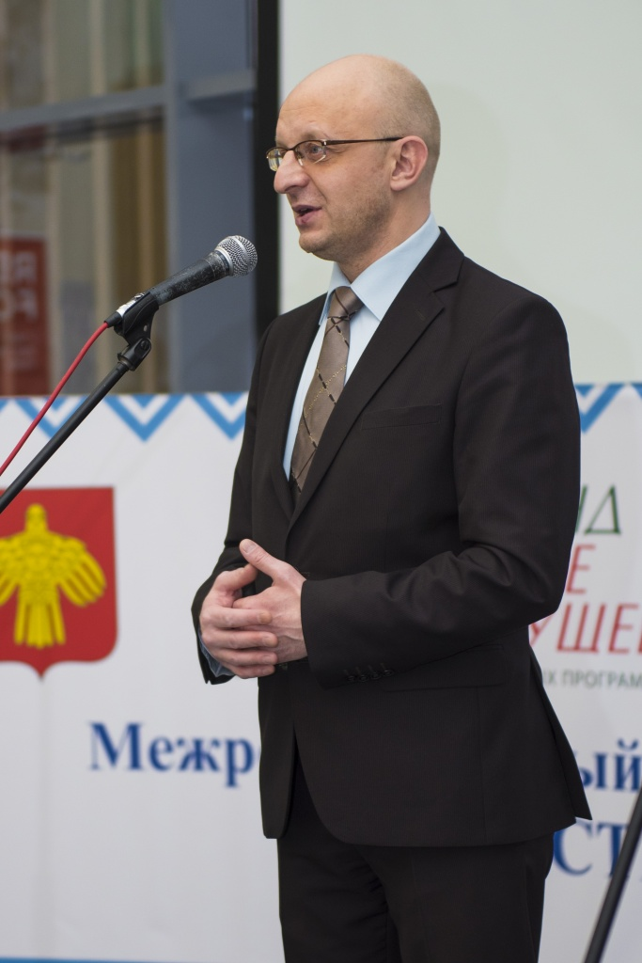

Программа форума представляла интерес как для участников — лиц, вовлечённых в социальное предпринимательство, так и для посетителей форума. В течении всего дня работала выставка-ярмарка, на которой можно было познакомиться с продукцией и услугами предпринимателей, а на некоторых площадках и приобрести товары.

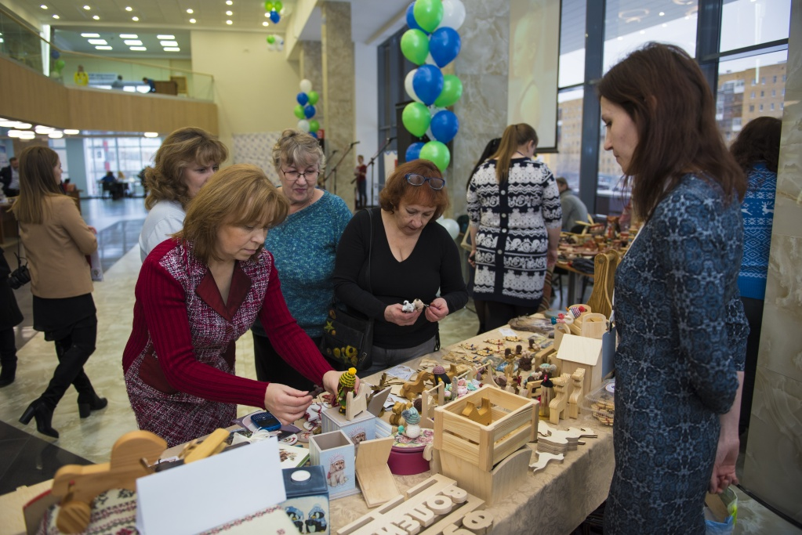

Каждый посетитель мог найти что-то особенно интересное именно ему в большом разнообразии представленных товаров и услуг. На форуме была представлена продукция народных ремесел, изделий из дерева, кукол ручной работы, робототехника, 3D-печать, презентации туристических клубов, мастер-классы резьбы по дереву, рисованию, демидовской росписи и многое другое.

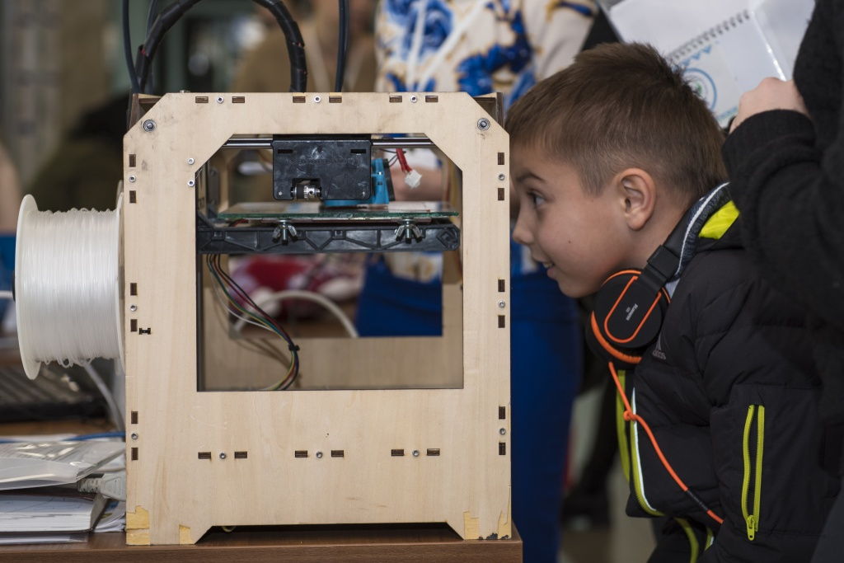

Одним из главных мероприятий форума стал круглый стол на тему «Доступ негосударственного сектора к оказанию социальных услуг: реалии и перспективы развития социального предпринимательства и СОНКО». На нем прошлообсуждение законопроекта «О внесении изменений в отдельные законодательные акты Российской Федерации» в части закрепления понятия «социальное предпринимательство» и обсуждение основных направлений и проблем включения СОНКО в процесс оказания социальных услуг в Республике Коми.

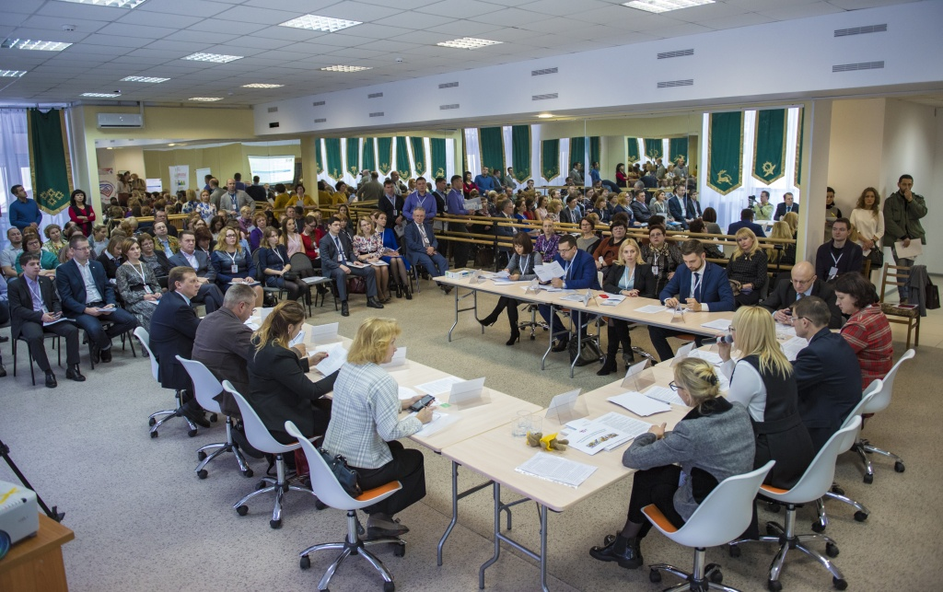

Специалистов Фонда «Наше будущее» и Партнерского Дома «Больше, чем покупка!» провели консультации по вопросам поддержки проектов развития социального бизнеса.

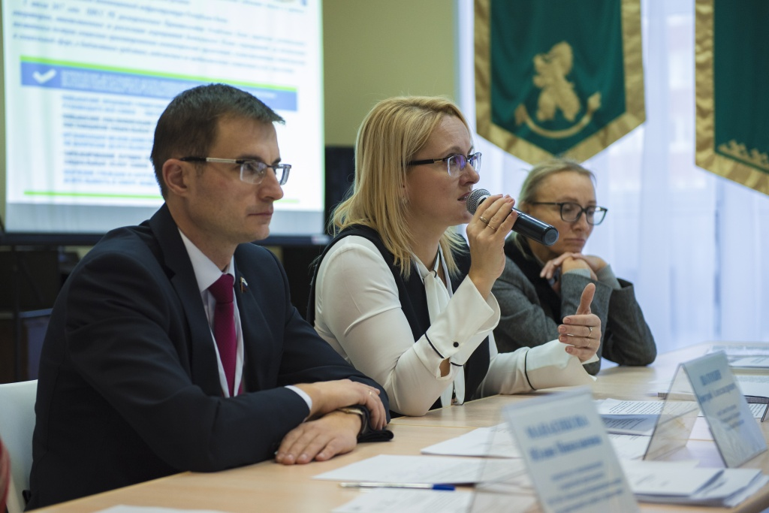

Прошел и целый ряд мастер-классов о взаимодействии с журналистами, государственных и муниципальных закупках, новых тенденциях в решении социальных проблем территорий с участием федеральных экспертов.

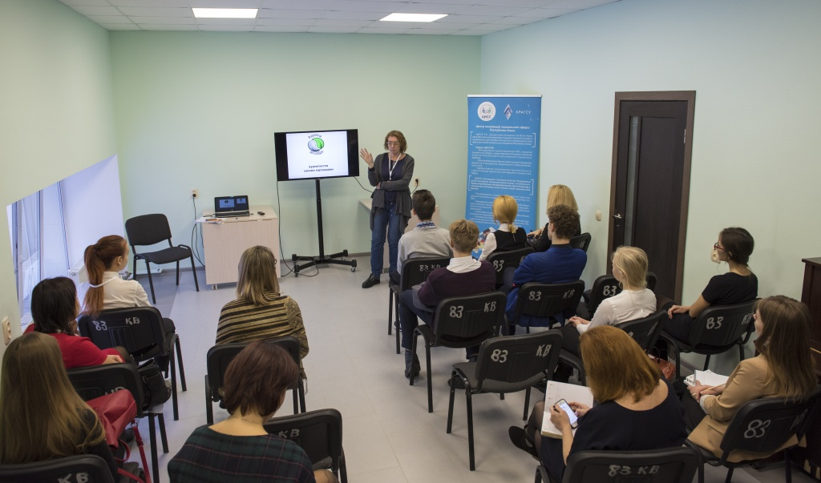

Самым интригующим событием форума стал очный этап Республиканского конкурса «Лучший социальный проект 2017 года». Подведение его итогов завершило форум. Победители конкурса на лучший социальный проект получили денежные призы на развитие бизнеса, а победители конкурса «Сделано в Коми» - контракты с федеральным торговым домом и возможность представить свои работы под одноименным брендом по всей России. Уже после нового года и в Коми в минимаркетах на всех заправках «ЛУКОЙЛ» в республике появятся стойки «Больше, чем покупка!».

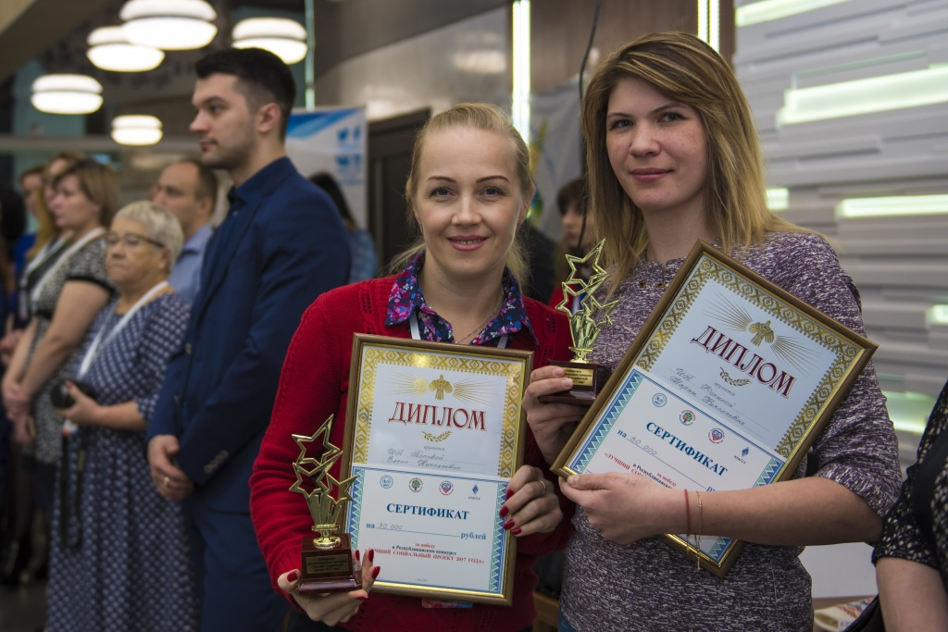

«Этот форум, впервые проведенный у нас, даст толчок развитию социального предпринимательства не только в городе, но и во всем нашем регионе. Эта замечательная инициатива поддержана и республикой, и администрацией города», - подвела итог заместитель руководителя администрации города Елена Ермолина.

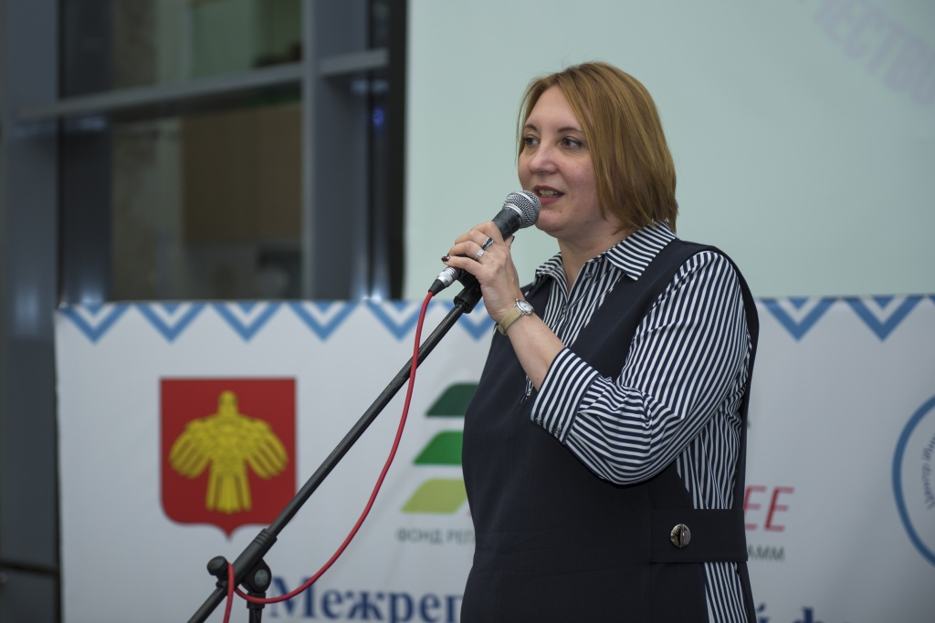

Организаторами форума-слёта выступили: Правительство Республики Коми, Центр инноваций социальной сферы Республики Коми, Фонд региональных социальных программ «Наше будущее» при поддержке ООО «ЛУКОЙЛ-Коми», Администрации МОГО «Ухта», ФБГОУ ВО «Ухтинский государственный технический университет».

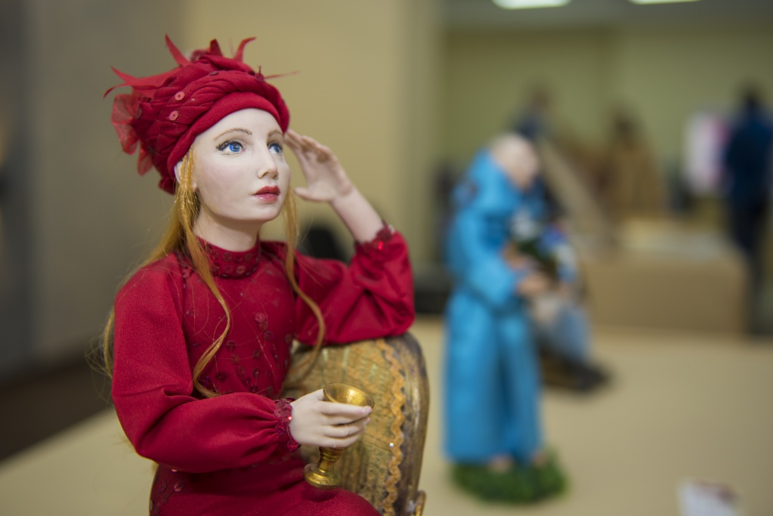
Текст, фото – отдел информации и связей с общественность администрации МОГО «Ухта»

